Genudite淳博传播
官方网址：www.genudite.com
参选类别：年度数字营销创新力代理公司
公司简介及核心优势
关于我们：
Genudite淳博传播，创立于2010年，坐标上海，专注于整合传播，倡导在专业的营销理念和精准的市场洞察下“让品牌和用户的每次链接闪耀价值”。 成立至今为LVMH集团、爱茉莉集团、拜尔斯道夫集团、GSK集团等提供营销解决方案；
2016年，新三板挂牌，挂牌至今连续多年入围创新优秀企业。
2018年1月至今，揽获包括艾菲奖、0neshow创意奖、金投赏、金鼠标、TMA移动营销奖、金旗奖、虎啸奖、上海国际广告奖在内的超80座行业奖项。
2022年斩获第13届金鼠标大赛【年度数字营销创新力代理公司】
2022年斩获上海国际广告奖提名【整合营销代理机构】
2022年那斩获金旗奖【年度数字营销机构25强】
2022年入选“2021-2022小红书【年度最具突破合作伙伴】”
2022年斩获小红书商业化蒲公英渠道【年度最佳合作代理商】代理称号，成为小红书全国仅授权5家顶端采买机构之一。
2022年入选第三季度抖音巨量星图【创新探索合作伙伴】
2022年入选资深行业媒体广告门【年度数字营销TOP15】代理机构
2022年入选资深行业媒体数英网【年度媒介公关TOP10】代理机构

公司规模及构架：
截止2023年1月31日，公司共计正式员工：148人
以BU制模式运营团队，涵盖5大业务组及9大职能部门，包括：商务拓展部、法务部、创意监制部、商务部、资源部、市场部、运营部、人力资源部、财务部。
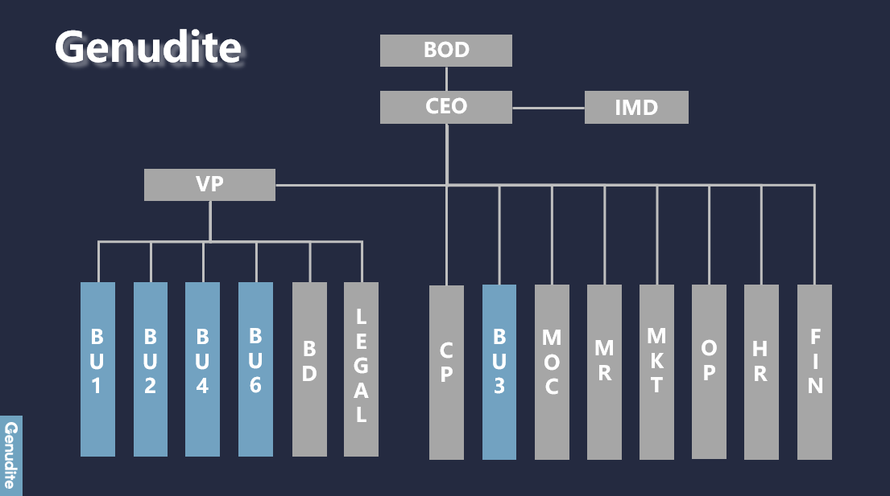
我们通过in-house的服务模式，将客服、创意、媒介、执行渗透到每一个定制化团队中去，确保我们的创意完全建立在对品牌清楚的认知之上，同时实现高效运作。

营收状况：
2022年我司全年营业收入超3.5亿，在COVID-19在上海引发的大面积停工情况下，2022年营业总收入较上一年仍然增长近31%（该数据将于2023年4月在公开年报中披露，因此该内容仅作为报奖使用，不予以对外传播）。

经营理念：
公司秉承“Sparks in every link”的理念，以建立用户与品牌之间的价值链接为使命，始终坚持让用户与品牌的每次接触都能链接彼此闪耀价值。
在实现资本增长的同时，推动本土代理机构在市场中的竞争力。与此同时，通过品牌与用户的双向价值链接，为消费者创造“以人为本”的购物体验，始终坚持做不背离客户真正需求的营销。
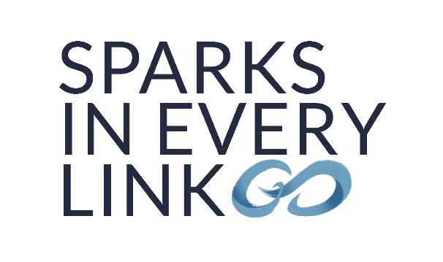
核心优势：
- 服务客户层面：我们基于目前服务的核心客户类型：美妆个护、大健康、互联网企业，所获得的执行经验和对行业的了解，不断扩大对于同类型客户的业务覆盖，进而获得在相似业务服务范畴中的业务扩展。与此同时，我们也在突破原有的客户圈层，在服务内容上覆盖到更多不同类型的客户，如：食品饮料、家装服务等
- 服务内容层面：我们基本维持原有IMC业务体量，但与此同时我们深度接触互联网平台：小红书、抖音、微信，通过与平台的深度合作，为客户提供更符合中国当前市场营销环境的营销产品服务。在通过和平台的深度合作过程中，我们为客户提供更符合平台趋势和要求的内容与采买服务，而平台方也为我们提供更多新业务机会，实现在业务层面的互利共赢。
- 公司组织架构层面：基于我们的业务扩散和部分业务转型，我们独特的BU制服务体系一方面可以快速响应现有客户的新业务需求，另一方面也能够基于当前擅长的服务业务，快速获得具有相似业务需求的新客户类型。与此同时，公司基于整体业务比重及发展方向，也在持续调整BU的业务范畴，以实现每个BU都能够发挥最大的服务价值，以及通过各个BU在客户类型、业务类型上的互相弥补，实现整个公司的持续前进。
- 公司发展战略层面：Genudite是一家以客户与用户为核心服务目标的公司，所以我们不会拘泥于服务内容本身，而是不断保持对于行业营销趋势的追踪与学习，以提供能够帮助品牌与消费者保持有效共同的最优解决方案。而在这个过程中，我们会要求我们的员工能够保持对行业变化的敏感性，以及提供持续推进的业务培训学习，以帮助每一位员工适应中国不断发展变化的营销环境，我们认为这才是保持公司持续业务增长的核心。

数字营销领域突出成绩
2022年荣誉汇总：
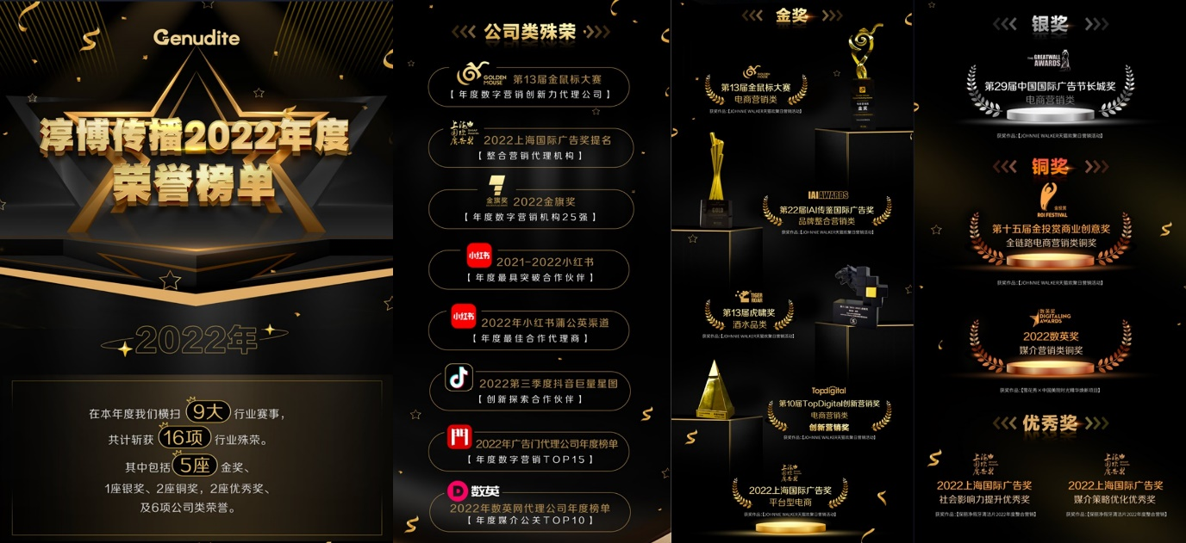
核心作品展示:
Johnnie Walker天猫欢聚日营销活动
Johnnie Walker作为最早进入中国市场的威士忌品牌被消费者所关注，但是由于威士忌整个品类在中国消费者心目中缺乏清晰的饮用场景认知，促使其无法像啤酒、白酒、红酒甚至干邑一般快速的融入到消费者生活场景中去。
为了突破这一成长瓶颈，借助对市场的洞察并结合时代背景，通过品牌精神去回应时代的改变，为威士忌重新定义饮用标签，并赋予威士忌“自在生活酒”这一饮用标签，在满足消费者风味享受的同时，更满足消费者以感受为核心驱动的喝酒诉求，为威士忌融入消费者生活中创造鲜明的饮用场景。
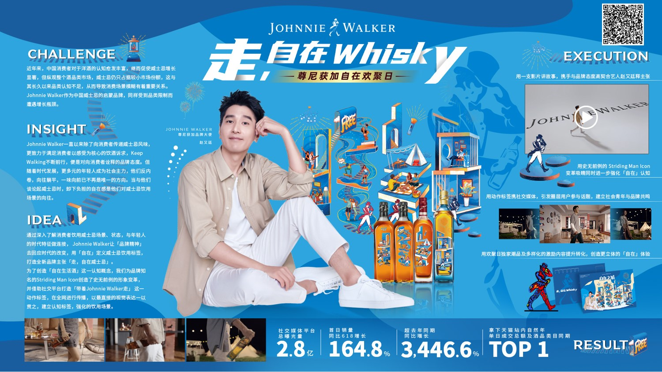
为了让威士忌“自在”形象深植人心，象征着Johnnie walker精神力量的Striding Man史无前例的卸下最终Johnnie Walker联手天猫欢聚日拿下销售量翻同期3444%的营销成绩，拿下威士忌品类当日成交量和酒品类同期成交量双TOP1，更为威士忌整个品类带来了良好的增长势头。
该案例在2022年度分别获得：
2022年第13届金鼠标大赛 电商营销类 金奖
2022年第22届IAI传鉴国际广告奖 品牌整合营销类 金奖
2022年第13届虎啸奖 酒水品类 金奖
2022年第十届TopDigital创新营销奖 电商营销类 创新营销奖
2022上海国际广告奖 平台型电商 金奖
2022年第29届中国国际广告节长城奖 银奖

Dior Rouge唇膏爆款打造攻略
Dior Rouge迪奥烈艳蓝金唇膏是Dior彩妆旗下的一款领袖产品。是Dior Rouge999色号更是被大众誉为传奇色号，在口红界神一般的存在。而在该色号的绝对市场领导力下，产品线中的其他色号如何被更多消费者所看见，成为这条产品线传播中的一大挑战。
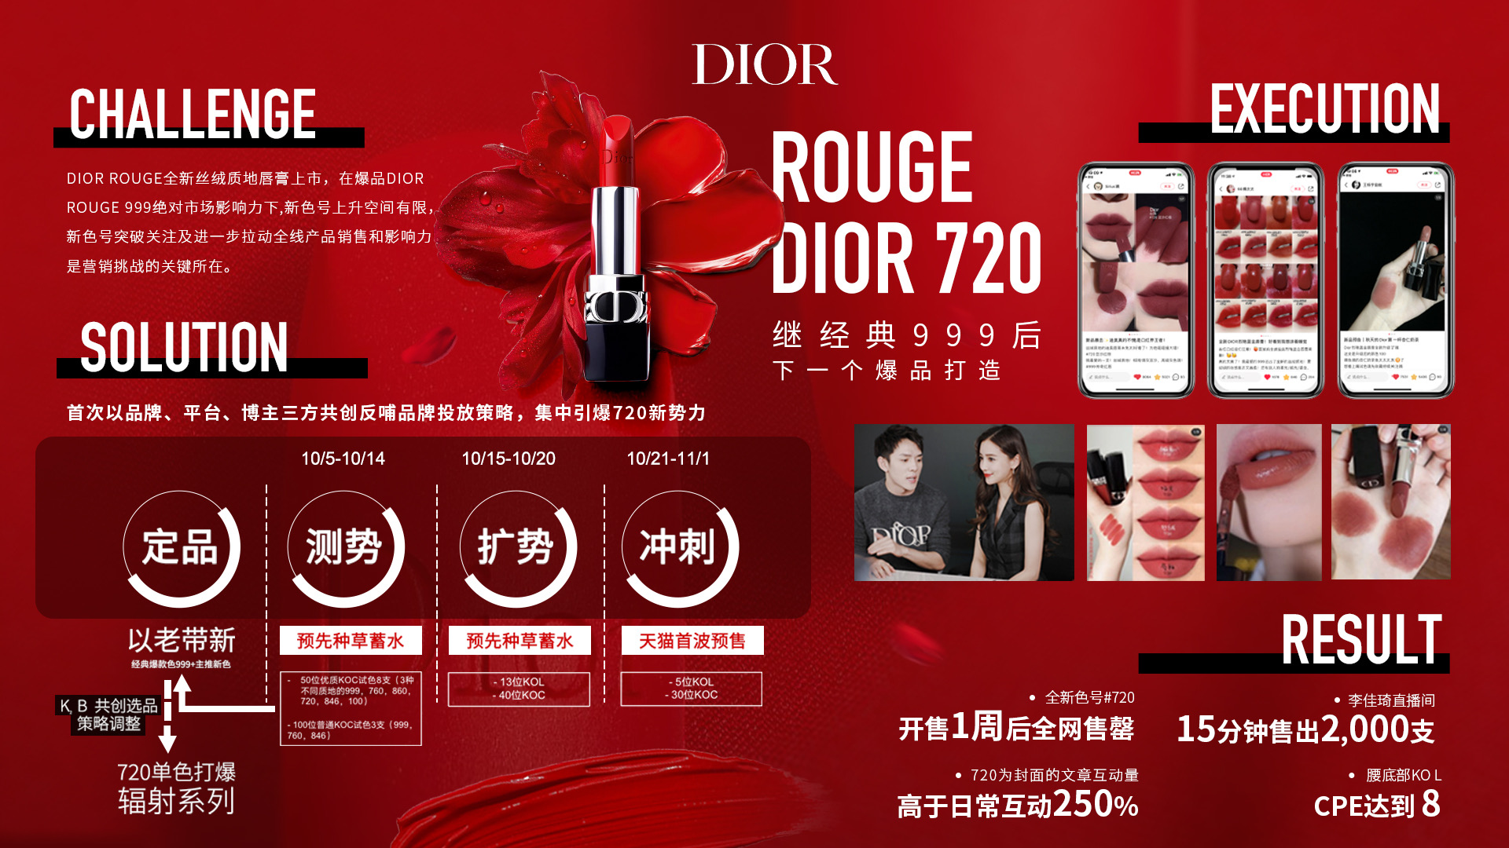
在传播中，我们选择贯穿用户【种草-决策-拔草】全链路对用户消费行为有超高影响力的小红书平台，通过优化“先定后测”的传播种草模式，打造B2K2C模式，通过平台、博主、品牌三方共创的的模式。前置激活KOL的决策价值，打开小红书真正的流量密码，让Dior Rouge720色号在短短一周内成为继经典王炸999后第二爆款色号，拿下小红书唇膏秋冬色号之王，店铺上新一周内720色号全数售罄，帮助品牌在有限的预算下，凭借小红书单一平台的精准投放，拿下远超预期的营销效果，该案例更被小红书多次拿来做经典案例分享，引领奢侈美妆种草先河。
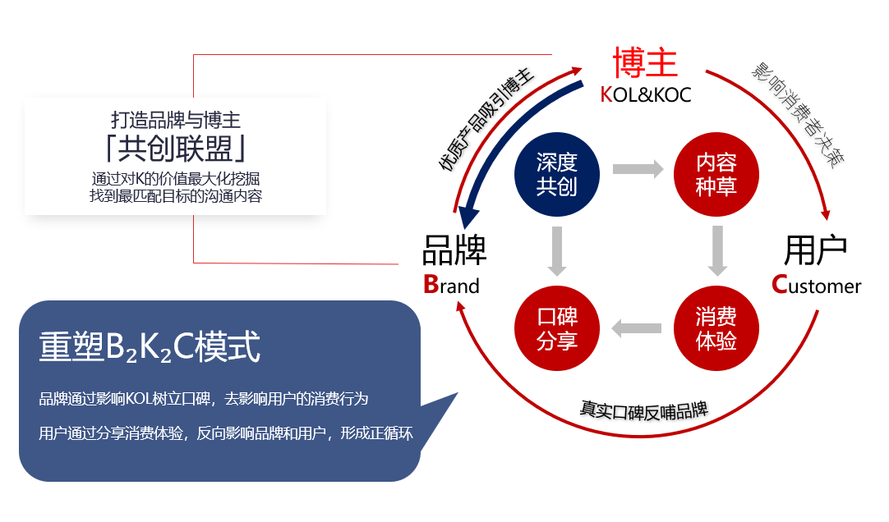
该案例在2022本年度获得：
2022年第8届TMA移动营销大奖 电商营销类 银奖

2022年度服务的主要客户
- 美妆类：迪奥（LVMH）、雪花秀(爱茉莉集团)、梦妆（爱茉莉集团）、悦诗风吟（爱茉莉集团）、兰芝（爱茉莉集团）、雅芳（Natura &Co）、瑞蓝·定采（高德美集团）、欧莱雅（欧莱雅集团）
- 个护类：妮维雅、美涛、优色林（拜尔斯道夫集团）、可悠然（资生堂集团）、舒适达（GSK中国）、吕洗发（爱茉莉集团）、施华蔻（汉高集团）、七度空间、心相印（恒安集团）、丝蕴（汉高集团）
- 大健康、食品、饮料：钙尔奇、善存、保丽净（GSK中国）、JOHNNIE WALKER(帝亚吉欧)、桂格（百事食品）
- 服饰类：Under Armour安德玛、NIKE、Ubras
- 互联网：阿里巴巴、天猫、饿了么、支付宝

